Методический кабинет
отдела образования администрации
Новоорского района
«23» января 2019 г. № 64

Аналитическая справка
о результатах текущей контрольной работы по физике в формате ЕГЭ
обучающихся 11 классов Новоорского района

В соответствии с приказами министерства образования области от 15.08.2017 № 01-21/1652 «О реализации региональной системы оценки качества образования в 2017-2018 учебном году», от 10.01.2019 г. №01-08/03 «О проведении контрольных работ по предметам по выбору ЕГЭ», с приказом Отдела образования администрации Новоорского района №14 от 16.01.2019 года «О проведении контрольных работ по предметам по выбору ЕГЭ» в рамках организации работы по подготовке к государственной итоговой аттестации обучающихся, освоивших образовательные программы среднего общего образования по физике в формате ЕГЭ в 11 классах общеобразовательных организаций Новоорского района.
Цель: систематизация и обобщение знаний, обучающихся 11-х классов Новоорского района, повышение ответственности обучающихся и педагогов за результаты своего труда.
Сроки проведения: 23.01.2019 г.
В контрольной работе по физике приняли участие 20 обучающихся 11-х классов (23% от общего количества выпускников) из 5 общеобразовательных учреждений Новоорского района. Из них справились с работой 19 обучающихся, что составляет 95 %. Не преодолел порог 1 обучающийся из МАОУ СОШ №2 п. Энергетик. Один обучающийся МОАУ СОШ №1 п. Новоорск находится в группе «риск», так как набрал 12 первичных баллов.

Количество «2» – 1 человек, что составляет 5 %.
Количество «4» и «5» - 5 человек, что составляет 25 %.

Таблица 1 - Результаты контрольных работ в формате ЕГЭ в 2018-2019 уч. году

Вид контрольной работы | Кол-во ОО | Кол-во обучающихся, выполнявших работу | Показатель % «2» | Показатель % «4» и «5»
Входная муниципальная мониторинговая работа (ВМР) за октябрь 2018 год | 6 | 22 | 9,1  (2 чел.) | 13,6  (3 чел.)
Контрольная работа в форме ЕГЭ за январь 2019 год | 5 | 20 | 5  (1 чел.) | 25  (5 чел.)

Наблюдается положительная динамика по показателю «4 и 5», который увеличился на 11,4% в сравнении с результатами муниципальной мониторинговой работы за октябрь 2018 года.

Диаграмма 1 – Показатель «2», %

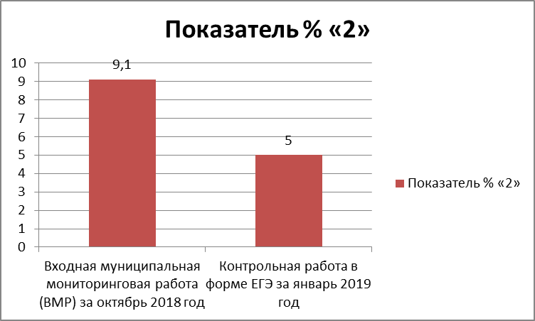

Диаграмма 2 – Показатель «4 и 5», %

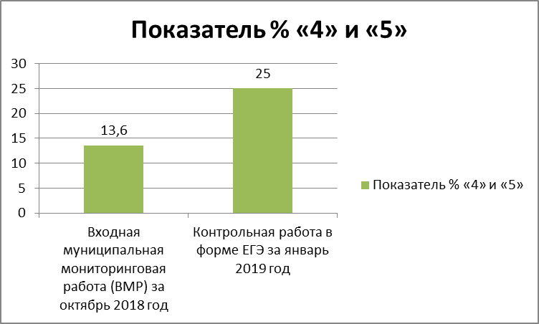

Наиболее востребован экзамен по физике у обучающихся МАОУ СОШ № 2 п. Энергетик (35 %), МАОУ СОШ № 2 п. Новоорск (19,5%). Средний первичный балл составил 20,15.
Целью данной работы была проверка уровня подготовленности выпускников 2018-2019 учебного года по предмету, дать возможность учащимся объективно оценить свои возможности, распределить время выполнения заданий различного уровня сложности.
В ходе анализа было проведено сравнение результатов текущей контрольной работы за октябрь 2018 год и контрольной работы за январь 2019 год.

Таблица 2 - Результаты контрольных работ
по физике обучающихся 11 классов Новоорского района в сравнении

ОО | Кол-во  по списку | Кол-во писавших  ВКР  13.10.18 | Общий балл | Кол-во  писавших  КР  23.01.19 | Общий балл | 2  0-35 | 3  36-52 | 4  53-67 | 5  от 68
МОАУ СОШ № 1 п. Новоорск им. Калачёва А. В. | 16 | 3 | 39 | 3 | 54 |  | 3 чел
МАОУ СОШ № 2 п. Новоорск | 41 | 8 | 131 | 8 | 146 |  | 8 чел
МАОУ «СОШ № 4 п. Новоорск» | 4 | 2 | 41 | 1 | 36 |  |  |  | 1 чел
МБОУ «СОШ с. Гранитный» | 5 | 1 | 16 | 1 | 15 |  | 1 чел
МАОУ СОШ № 1 п. Энергетик | 13 | 1 | 10 | - | -
МАОУ СОШ № 2 п. Энергетик | 20 | 7 | 151 | 7 | 152 | 1 чел | 2 чел | 4 чел

Процентное содержание выполнения заданий части 1: 1-24 и части 2: 25-32, представлены на диаграмме 3 и таблица 3.
Диаграмма 3 – Выполнение заданий части 1

Сравнительную характеристику выполнения работ можно проследить из диаграммы и таблицы.
Хорошо видно, что с заданием №1 обучающиеся справились хуже. Задание было достаточно сложным для обучающихся. Можно увидеть положительную динамику при выполнении заданий №2, 4, 5, 19, 20, 23. Но, остальные задания были выполнены обучающимися хуже входной контрольной работы. Затруднения вызвали задания на соответствие: № 5, 6, 7, 11, 16, 17, 21. Для выполнения задания 21 тема не изучена.

Таблица 3 - Проверяемые элементы содержания и виды деятельности,
процент выполнения
Проверяемые элементы содержания и виды деятельности | ВКР(%) | КР(%)
Задание 1. Равномерное прямолинейное движение, равноускоренное прямолинейное движение, движение по окружности | 82 | 45
Задание 2. Законы Ньютона, закон всемирного тяготения, закон Гука, сила трения | 45 | 70
Задание 3. Закон сохранения импульса, кинетическая и потенциальные энергии, работа и мощность силы, закон сохранения механической энергии | 27 | 55
Задание 4. Условие равновесия твердого тела, закон Паскаля, сила Архимеда, математический и пружинный маятники, механические волны, звук | 55 | 75
Задание 5. Механика (объяснение явлений; интерпретация результатов опытов, представленных в виде таблицы или графиков) | 39 | 35
Задание 6. Механика (изменение физических величин в процессах) | 59 | 50
Задание 7. Механика (установление соответствия между графиками и физическими величинами; между физическими величинами и формулами) | 36 | 50
Задание 8. Связь между давлением и средней кинетической энергией, абсолютная температура, связь температуры со средней кинетической энергией, уравнение Менделеева — Клапейрона, изопроцессы | 77 | 50
Задание 9. Работа в термодинамике, первый закон термодинамики, КПД тепловой машины | 23 | 35
Задание 10. Относительная влажность воздуха, количество теплоты | 73 | 55
Задание 11. МКТ, термодинамика (объяснение явлений; интерпретация результатов опытов, представленных в виде таблицы или графиков) | 55 | 45
Задание 12. МКТ, термодинамика (изменение физических величин в процессах; установление соответствия между графиками и физическими величинами, между физическими величинами и формулами) | 41 | 55
Задание 13. Принцип суперпозиции электрических полей, магнитное поле проводника с током, сила Ампера, сила Лоренца, правило Ленца (определение направления) | 50 | 20
Задание 14. Закон сохранения электрического заряда, закон Кулона, конденсатор, сила тока, закон Ома для участка цепи, последовательное и параллельное соединение проводников, работа и мощность тока, закон Джоуля–Ленца | 63 | 55
Задание 15. Поток вектора магнитной индукции, закон электромагнитной индукции Фарадея, индуктивность, энергия магнитного поля катушки с током, колебательный контур, законы отражения и преломления света, ход лучей в линзе | 9 | 40
Задание 16. Электродинамика (объяснение явлений; интерпретация результатов опытов, представленных в виде таблицы или графиков) | 84 | 35
Задание 17. Электродинамика (изменение физических величин в процессах) | 45 | 25
Задание 18. Электродинамика и основы СТО(установление соответствия между графиками и физическими величинами, между физическими величинами и формулами) | 25 | 15
Задание 19. Планетарная модель атома. Нуклонная модель ядра. Ядерные реакции. | 50 | 75
Задание 20. Фотоны, линейчатые спектры, закон радиоактивного распада | 32 | 45
Задание 21. Квантовая физика (изменение физических величин в процессах; установление соответствия между графиками и физическими величинами, между физическими величинами и формулами) | 32 | 0
Задание 22. Механика — квантовая физика (методы научного познания) | 73 | 55
Задание 23. Механика — квантовая физика (методы научного познания) | 32 | 55
Задание 24. Элементы астрофизики: Солнечная система, звезды, галактики | 27 | 25

Часть 2. Задания с 25 по 32 - высокий уровень по темам «Механика» - «Квантовая физика» выполнены сравнительно небольшим процентом учащихся и представлены на диаграмме 4 и таблице 4.
Диаграмма 4 – Процент выполнения заданий части 2
Эти задания оцениваются экспертами от одного до трёх баллов, в зависимости от правильности выполнения, согласно критериям. На данном этапе проверки знаний отмечается очень низкая подготовка учащихся к выпускному экзамену.
Таблица 4 - Проверяемые элементы содержания и виды деятельности, процент выполнения заданий
Проверяемые элементы содержания и виды деятельности | ВКР(%) | КР(%)
Задание 25. Механика, молекулярная физика (расчетная задача) | 9 | 5
Задание 26. Молекулярная физика, электродинамика (расчетная задача) | 4,5 | 45
Задание 27. Электродинамика, квантовая физика (расчетная задача) | 0 | 45
Задание 28 (С1). Механика — квантовая физика (качественная задача) | 18 | 5
Задание 29 (С2). Механика (расчетная задача) | 33 | 0
Задание 30 (С3). Молекулярная физика (расчетная задача) | 7,5 | 0
Задание 31 (С4). Электродинамика (расчетная задача) | 4,5 | 0
Задание 32 (С5). Электродинамика, квантовая физика (расчетная задача) | 0 | 5

Таблица 5 - Распределение минимальных и максимальных баллов

ОУ района | Средний балл | Минимальный балл | Максимальный балл | Группа риска
МОАУ СОШ №1 п. Новоорск им. Калачёва А. В. | 18 | 12 (38) | 23 (51) | 1
МАОУ СОШ №2 п. Новоорск | 18,25 | 14 (40) | 22 (49) | 0
МАОУ СОШ №4 п. Новоорск | 36 | - | 36 (68) | 0
МАОУ СОШ №2 п. Энергетик | 21,7 | 5 (17) | 28 (57) | 1
МБОУ СОШ п. Гранитный | 15 | 15 (41) | - | 0

Из таблицы видно, что с заданиями обучающиеся справились достаточно на низком уровне.

Вывод:
Выпускниками Новоорского района не полностью усвоены на базовом уровне основные понятия курса физики средней школы. Существуют типичные пробелы в знаниях по некоторым темам и при выполнении заданий, проверяющих отдельные виды деятельности. К ним относятся: вопросы механики, электростатики, квантовых явлений.
Среди заданий повышенной сложности наибольшую трудность вызвали задания на решение расчётных задач с кратким и с развернутым ответом. Большая часть учащихся практически не приступала к решению задач. Учащиеся, хорошо работающие на уровне воспроизведения или применения в типовых учебных ситуациях, теряются при необходимости продемонстрировать самостоятельность мышления даже в самых элементарных ситуациях, поэтому задания на соответствие вызвали у учащихся большие затруднения.

Рекомендации
Руководителям ОО:
- Проанализировать на уровне школьных методических объединений результаты входной мониторинговой работы, причины допущенных ошибок, проблемы и пути их решения;
- Разработать индивидуальные образовательные маршруты по их устранению для «высокомотивированных» и «низкомотивированных» обучающихся;
- Разработать систему мер по тематическому повторению и изучению учебного материала по темам, вызывающим затруднение у обучающихся;
- Довести результаты текущей контрольной работы по физике до сведения родителей под роспись;
- Организовать посещение уроков учителей физики в 11 классах директором и завучем школы.

Методистам отдела образования:
- Рассмотреть результаты текущей контрольной работы по физике обучающихся 11 класса на районном методическом совещании, совещании руководителей образовательных организаций;
- Организовать методическую помощь учителям с тьюторами на опорных площадках;
- Организовать посещение уроков 11 классов по физике в общеобразовательных организациях методистами и руководителем РМО.

исполнители: методист Курманбаева М. А.,
Аслямова О. С. – руководитель РМО учителей физики

